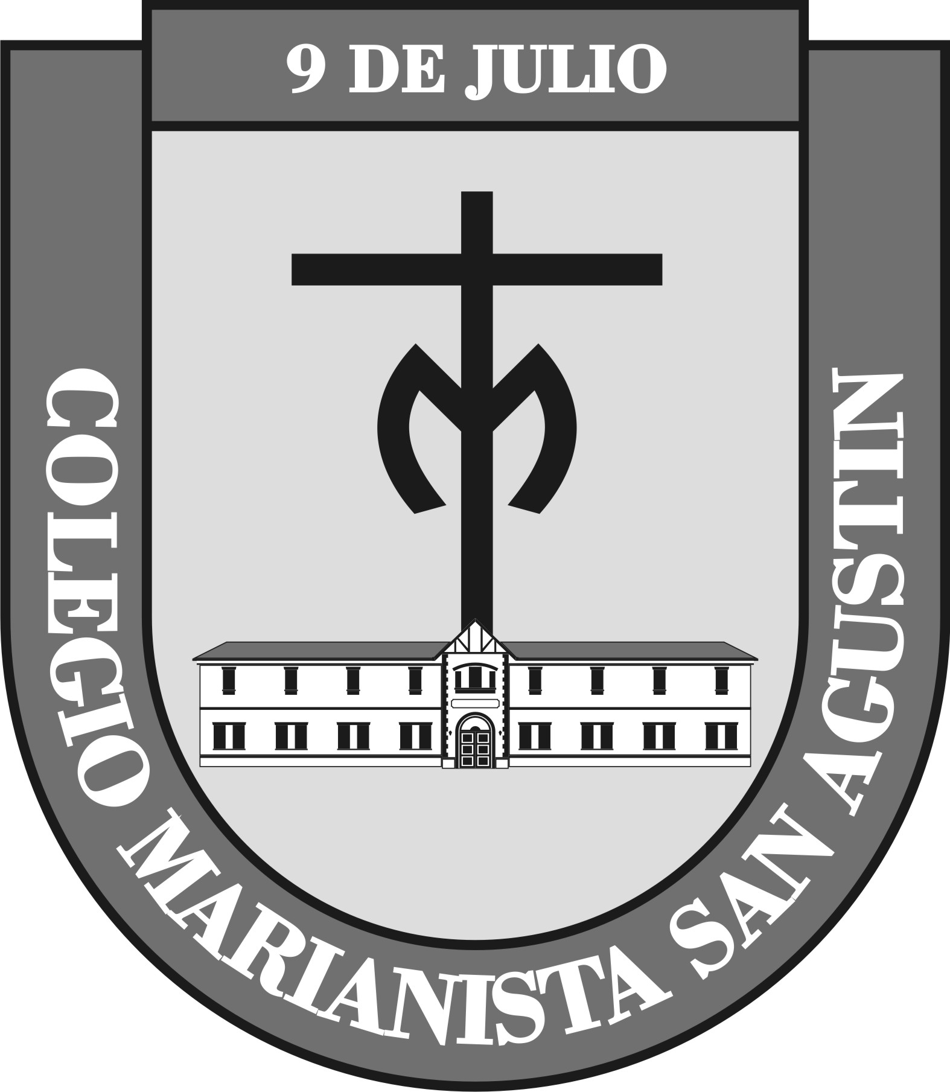
En el marco del Bicentenario de las Congregaciones Marianistas, nuestro colegio será el primero de la Argentina en celebrar la Semana Marianista a llevarse a cabo del 7 al 11 de junio. En esta semana nos visitarán religiosos y laicos de otras obras y colegios del país y realizaremos con nuestros chicos en el nivel primario las siguientes actividades especiales para vivir el lema de este Bicentenario: ”Conocer, amar y servir” a Cristo, a María, a nuestros hermanos…

Martes 7 8,15 hs Celebración de Apertura con todos los alumnos
Miércoles 8 8,00 hs Visita de marianistas a la formación
12,05 Clases de Educación física “Calixto Menoyo” con alumnos y familia de 5°
Jueves 9 12,05 hs Clases de Educación física “Calixto Menoyo” con alumnos y familia de 6°
Viernes 10 8,00 hs Recuerdos de FAMILIA: testimonios de abuelos egresados para 1° y 2° ciclo

